TECHNICKÁ DOKUMENTACE

VAROVNÝ A INFORMAČNÍ SYSTÉM (VIS)

pro město Úvaly



SPECIFICKÝ CÍL 1.4 – Podpořit preventivní protipovodňová opatření

AKTIVITA 1.4.3 – Budování a rozšíření varovných, hlásných, předpovědních a výstražných systémů na lokální úrovni, digitální povodňové plány

|  |  |
| --- | --- |
| Žadatel: | Město Úvaly  Arnošta z Pardubic 95  250 82 Úvaly |
| Zpracovatel: | Ing. František Balek  Pacltova 505/1  46312 Liberec |
| Vypracoval: | Ing. Vladimír Pavlík  tel.: 737 45 77 09 |
| Datum: | Květen 2019 |
| Revize: | A |

1 Průvodní zpráva 1

1.1 Charakteristika a popis území 1

1.2 Předmět projektové dokumentace 2

1.3 Cíle projektu 3

1.4 Výchozí podklady 3

2 Technická zpráva 3

2.1 Charakteristika VIS 3

2.2 Popis a požadavky na VIS 5

2.2.1 Vysílací část systému 6

2.2.2 Přijímací část systému 6

2.2.2.1 Bezdrátové hlásiče 6

2.3 Návrh ozvučení 8

2.3.1 Požadovaná úroveň radiového signálu 9

2.3.2 Teoretický výpočet vzdálenosti 9

2.3.3 Způsob ozvučení 11

2.4 Stávající stav varovného a informačního systému ve městě Úvaly 11

3 Návrh systému v lokalitě Úvaly 12

3.1 Odůvodnění realizace projektu rozšíření VIS 12

3.2 Návrh technického řešení 12

3.3 Realizace projektu 13

3.3.1 Vyhodnocení projektu 14

3.3.2 Náklady na provoz a údržbu 15

3.3.3 Odůvodnění pořizovacích nákladů 16

4 Závěr 16

5 Přílohy 16

5.1 Položkový rozpočet 16

5.2 Mapa s rozmístěním koncových prvků systému v dané lokalitě 16

5.3 Majetkoprávní vztahy 16

5.4 Výkresy 16

# Průvodní zpráva

## Charakteristika a popis území

Úvaly jsou město ve střední části okresu Praha-východ. Rozkládají se 20 kilometrů východně od centra Prahy, 9 km západně od Českého Brodu a 13 km jižně od města Brandýs nad Labem-Stará Boleslav. Žije zde přibližně 6 700[1] obyvatel.

Z geomorfologického hlediska patří Úvaly do severovýchodního okraje Pražské plošiny. Nejstarší část Úval se nachází v úvalu, který vytvořil potok Výmola, jinak je okolí poměrně kopcovité. Na pravém břehu Výmoly se nachází vrch Vinice (298 m n. m.), který tak představuje nejvyšší místo v katastru města. Naproti němu se pozvolna zvedá Úvalský vrch, tzv. Úvalák, který svého vrcholu dosahuje poblíž 2. mateřské školky (287 m n. m).

Městem protéká potok Výmola, do kterého zde vtéká Přišimaský a Škvorecký potok. Na území města je také několik rybníků: Lhoták (Dolní Úvalský), Horní Úvalský, Fabrák, Mlýnský rybník, bývalý Hodovský rybník a Kalák.

Městem prochází silnice I/12 Praha - Kolín. Město leží na silnici II/101 v úseku Říčany - Úvaly - Brandýs nad Labem. Dále městem Úvaly vede železniční trať 011 Praha - Kolín a trať 010 Praha - Česká Třebová. Je to tříkolejná elektrizovaná celostátní trať zařazená do evropského železničního systému, součást 1. koridoru.

Zdroj: https://cs.wikipedia.org/wiki/Úvaly

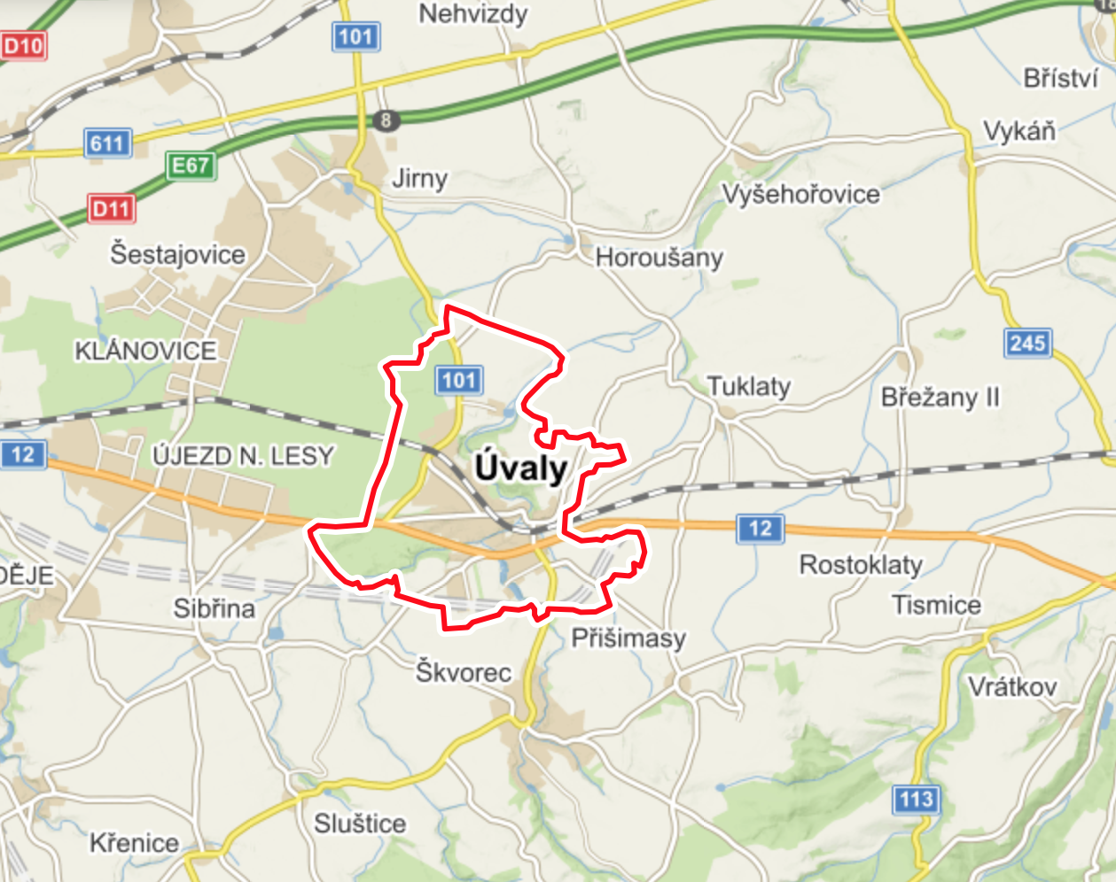

*Obrázek 1 – mapa zájmové oblasti (zdroj: mapy.cz)*

## Předmět projektové dokumentace

Předmětem projektové dokumentace je návrh rozšíření stávajícího varovného informačního systému pro město Úvaly včetně jejich městských částí. Město Úvaly dokončilo v červenci 2015 projekt **Realizace protipovodňových opatření Úvaly**. Na základě ostrého provozu varovného informačního systému bylo zjištěno, že stávající síť bezdrátových hlásičů nepokrývá dostatečně varovným signálem všechny části města. Projekt řeší doplnění sítě bezdrátových hlásičů do nově vybudovaných lokalit a dále do míst s nedostatečným pokrytím tak, aby zajistil dokonalé ozvučení varovným signálem ve všech částech města.

Rozšíření a zkvalitnění ozvučení dílčích částí města včetně povodňových oblastí je pomocí venkovních obousměrných, rádiově řízených akustických jednotek. Systém je určen pro včasné varování obyvatel a zlepšení vzájemné komunikace města s občany ve smyslu předávání urgentních sdělení v případech nouze. Tento cíl bude naplněn rozšířením stávajícího varovného systému města Úvaly o nové bezdrátové hlásiče. Nové bezdrátové hlásiče budou umožňovat obousměrný provoz se zpětnou kontrolou stavu na stávající odbavovací pracoviště a budou plně kompatibilní se stávajícím varovným informačním systémem města Úvaly. Tato funkcionalita vychází ze zadávacích požadavků na varovné informační systémy a je zvlášť důležitá pro naplňování podstaty zákona o IZS 239/2000 a zákona 240/2000 Sb. o krizovém řízení.

## Cíle projektu

Hlavním cílem zavedení varovného informačního systému spolu se systémy dPP (digitální povodňový plán) je zvýšení a zlepšení celkového systému povodňové služby a preventivní protipovodňové ochrany a tudíž bezpečnost obyvatel a ochrana jejich majetku.

## Výchozí podklady

* Zadávací podklady předané městem.
* Projekční průzkum terénu.
* Platné technické předpisy a normy.
* Směrnice a doporučení Ministerstva životního prostředí ČR, zejména základní požadavky na projekty dPP , LVS a VIS podané v rámci výzvy v roce 2019.
* Technické požadavky na koncové prvky varování připojované do jednotného systému varování a vyrozumění“ č.j. MV-24666-1/PO-2008

# Technická zpráva

## Charakteristika VIS

Varovný Informační Systém, dále jen VIS je představitelem bezdrátového místního infomačního systému varování obyvatel.

Varování a vyrozumění obyvatel je jedním z nejdůležitějších opatření při vzniku mimořádných událostí. Tuto funkci dokonale splňuje kompaktní a univerzální varovný systém, který spojuje možnosti místních bezdrátových informačních systémů (bezdrátových rozhlasů) s JSVI (Jednotný systém varování a informování).

Rychlá a spolehlivá distribuce hlasových zpráv varovného nebo informativního charakteru při mimořádných událostech může zachránit lidské zdraví, životy a snížit materiální škody. Možnost integrace mnoha komunikačních prostředků a akustických prvků předurčuje systém k širšímu využití.

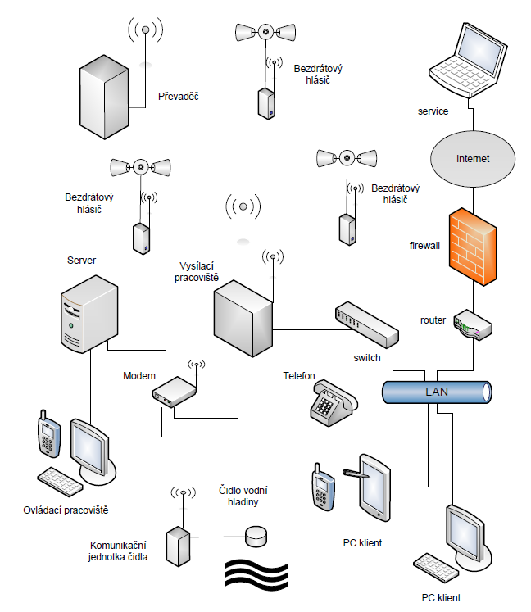

*Obrázek 2 – Obecné schéma Varovného informačního systému*

Varovný informační systém (dále jen VIS) je na všech úrovních zálohován a zajišťuje plný provoz zařízení při výpadku dodávky elektrické energie na dobu 72 hodin v režimu stanoveném pro koncové prvky varování a vyrozumívání obyvatel.

Odbavovací a řídící pracoviště VIS používá moderní selektivní přijímací a vysílací prvky s digitálním kódováním a ochranou akustických vstupů. Odbavovací pracoviště VIS umožňuje napojení na celostátní jednotný systém varování a vyrozumění obyvatelstva, umožňuje vstup přes telefonní síť, GSM operátory a dálkový sběr fyzikálních hodnot (např. výšky hladiny vodních toků, koncentrací škodlivin, meteorologických údajů), na jejichž základě dokáže automaticky vygenerovat požadované informace. VIS je modulární otevřený systém pro budoucí doplňování nebo rozšiřování.

V případě potřeby lze systém řídit přes serverovou řídící část, která zajišťuje komunikaci s řídícími, monitorovacími a vyrozumívacími jednotkami sítě. Umožňuje lokálně nebo klientským aplikacím ovládání systému s možností využití všech jeho funkcí. Serverová aplikace komunikuje se vzdálenými pracovišti VIS a zajišťuje jim přístup a autorizaci do systému. Řídící pracoviště je osazeno GSM modulem, a zajišťuje rozesílání SMS zpráv na vybrané osoby nebo skupiny osob.

## Popis a požadavky na VIS

Varovný informační systém (všechny části dohromady jako jednotný systém) musí splňovat požadavky stanovené dokumentem „Technické požadavky na koncové prvky varování připojované do jednotného systému varování a vyrozumění“ č.j. MV-24666-1/PO-2008.

Komunikace mezi řídícím pracovištěm (odbavovací ústřednou) probíhá na základě digitálně kódovaného komunikačního protokolu.

Na všech úrovních (tj. řídící pracoviště, bezdrátové hlásiče, akustické jednotky, koncové prvky měření) je vyžadována nezávislost na elektrorozvodné síti podle čl.10 standardizačního dokumentu č.j. MV-24666-1/PO-2008 vydaného GŘ HZS ČR „Technické požadavky na koncové prvky varování připojované do jednotného systému varování a vyrozumění“, který stanovuje zajištění provozuschopnosti koncového prvku minimálně po dobu 72 hodin za podmínky vyslání 4 signálů po 140 sekundách za 24 hodin a zároveň vyslání 10 verbálních informací po 20 sekundách za 24 hodin, nebo celkem 200 sekund verbálních informací definovaných uživatelem, nebo jedné tísňové informace v trvání 5 minut.

Dodávka musí obsahovat schválené (dle požadavku dokumentu č.j. MV-24666-1/PO-2008) obousměrné hlásiče, které komunikují se stávající řídící ústřednou oběma směry. Hlavním smyslem obousměrné komunikace je diagnostika stavu hlásičů a přenos informací monitorovaných koncovými prvky systému.

Zabezpečení koncových prvků vyrozumění spočívá především v jejich digitálním řízení. Přijatý signál je z vnější antény přiveden do přijímače, jehož součástí je procesorová jednotka, která vyhodnotí adresu zařízení, provede aktivaci modulu zesilovače a tím umožní reprodukci žádaného signálu vyslaného z centrálního místa. Aktivace zařízení je digitálním protokolem. Řídící kód obsahuje zvláštní dodatek, podle kterého je elektronický příjemce schopen poznat, jestli při přenosu nedošlo k chybě. Pravděpodobnost nesprávné interpretace povelu je tak i při elektromagnetickém rušení přenosu mizivá.

### Vysílací část systému

Bude použitá stávající vysílací a přijímací infrastruktura Varovného a informačního systému města Úvaly.

### Přijímací část systému

Přijímací část varovného informačního systému (VIS) je sestavena z hlasových jednotek pro šíření signálu a z jednotek určených pro vstupní měření předem určených veličin (voda, vzduch, chemické látky). V některých případech se může jednat i elektronické sirény s hlasovým výstupem.

#### Bezdrátové hlásiče

Bezdrátový hlásič se zpravidla instaluje do výšky cca 3 m – 4 m, reproduktory do výšky 4 m – 5 m. Hlásič je pak napájen ze svorkovnice v dolní části sloupu, kam se vloží pojistka 6,3A pro jištění hlásiče. Napájecí kabel vede vnitřkem sloupu, popřípadě v chráničce na povrchu sloupu v případě betonových sloupů VO. V případě instalace BH na sloup NN je hlásič doplněn o jistící skříňku napájení. V noci se BH nabíjejí a přes den pracuje z vnitřního akumulátoru 12V 7 - 9 Ah. Tím je zajištěný dokonalý nabíjecí cyklus akumulátoru a zajištěna maximální životnost.

Životnost akumulátoru je stanovená výrobcem a závisí od mnoha faktorů, jakým je teplota, počet hlášení a údržba systému.

Počet hlásičů se optimalizuje a investorovi se navrhuje nejvhodnější varianta s ohledem na ochranu již dříve vynaložených investic.

Koncové vyrozumívací prvky musí být připojené do systému JSVI a poskytují tak vyrozumění obyvatel v případě příchodu mimořádné události.

Dodávka bezdrátových obousměrných akustických jednotek (bezdrátových hlásičů) bude včetně reproduktorů s parametry uvedenými ve Výkazu výměr a s příslušnými anténami. Bezdrátové hlásiče budou umístěné na sloupech veřejného osvětlení případně na sloupech nízkého napětí.

Přijímací bezdrátové hlásiče s digitálním ovládáním musí splňovat:

* obousměrné provedení (pro zajištění vysoké spolehlivosti a dynamiky systému bude obousměrná komunikace probíhat na stejné frekvenci - na vlastním kmitočtu v pásmu 80MHz - přiděleném ČTU Praha. Bezdrátové hlásiče budou i vysílat informace o stavu bezdrátového hlásiče zpět na Vysílací – řídící pracoviště.
* diagnostiku stavu obousměrného hlásiče (zobrazena v ovládací aplikaci obsluze řídcí SW aplikace),
* dálkově spustitelný test kapacity akumulátoru ze SW aplikace včetně měření konkrétní hodnoty napětí baterie,
* dálková kontrola funkčního stavu,
* zobrazení výsledků diagnostického testu v ovládací SW aplikaci,
* možnost dálkového nezávislého nastavení hlasitosti pro minimálně dva kanály z důvodu optimálního ozvučení daného místa,
* řízené dobíjení akumulátorů v závislosti na povětrnostních podmínkách resp. okolní teplotě pro zajištění maximální životnosti akumulátorů (nabíjecí proud akumulátorů musí mít závislost na okolní teplotě a napětí - dle charakteristiky použitého typu akumulátoru),
* pouze jedna anténa společná jak pro příjem, tak pro vysílání,
* zajištění plného provozu hlásiče i při vadné nebo vybité baterii pokud bude zachována přítomnost napájení v napájecí síti,
* zajištění ventilace skříně bezdrátového hlásiče proti kondenzaci vody uvnitř zařízení např. při rychlé změně venkovních klimatických podmínek (krytí hlásičů musí být minimálně IP54),
* vybavení senzorem pro signalizaci otevření hlásiče například při pokusu o jeho zcizení (tato informace se musí automaticky odeslat radiovým kanálem na řídící pracoviště s automatickým vyhlášením poplachu na pracovišti i jeho vzdálených klientech, dále musí být systémem zajištěna konfigurovatelná možnost pro automatické odeslání varovné hlasové zprávy na napadený hlásič a hlásiče v jeho okolí pro upozornění na vandalismus nebo snahu o zcizení),
* pro zajištění spolehlivé a rychlé funkce systému při mimořádných událostech je požadováno, aby čas na získání diagnostických informací o stavu obousměrných jednotek byl co nejkratší – maximálně 3 sekundy na jednu jednotku.

## Návrh ozvučení

Požadovaná úroveň zvukového signálu vychází z koncepce navrhování a umísťování bezdrátových hlásičů. Je třeba brát v úvahu nejen optimální pokrytí ozvučované oblasti, ale i ekonomickou stránku řešení. Návrh na ozvučení obce, tedy výpočet potřebných hladin zvuku, lze provést teoreticky pouze podle mapy obce se znalostí měřítka a se znalostí výkonu a vyzařovacích charakteristik reproduktorů. Skutečné rozmístění však závisí na mnoha faktorech, které původní teoretický návrh může změnit. Mezi tyto faktory patří především možnost umístění hlásičů s reproduktory na již stávající sloupy, nejlépe veřejného osvětlení. Poloha těchto sloupů značně ovlivňuje a v podstatě určuje výsledné řešení ozvučení. V opačném případě by bylo zapotřebí vystavět samostatné sloupy se zavedením el. přípojky, což stavbu značně prodraží. Je tedy vždy nutné zvážit, zda má smysl značné investice za cenu pouze mírného zlepšení kvality ozvučení. Vzhledem k tomu, že však je tento systém lehce rozšiřitelný, lze výstavbu rozdělit do několika etap podle aktuálních finančních možností.

Způsob umísťování hlásičů bude dle níže uvedeného obrázku, což zaručuje optimální slyšitelnost s ohledem na investiční náklady. Tento způsob však lze s úspěchem aplikovat, pokud systém bude umožňovat snadnou regulaci hlasitosti reproduktorů. Regulací pak lze hlasitost nastavit tak, aby nedocházelo k významnému směšování signálů obou akustických polí reproduktorů. Hlavní výhodou tohoto řešení je ale značné snížení přijímačů (asi o polovinu). V této studii se počítá s umístěním hlásičů právě tímto způsobem.

repro2

*Obrázek 4 – Umístění a vzdálenost mezi reproduktory*

150 - 200 m

#### 

### Požadovaná úroveň radiového signálu

Nově navržené hlásiče jsou v lokalitě kde je dostatečná úroveň rádiového signálu z převaděče a vysílacího pracoviště umístěného na městském úřadě.

### Teoretický výpočet vzdálenosti

Pro výpočet požadované vzdálenosti můžeme uvažovat standardní tlakový reproduktor, který se používá pro účely venkovního ozvučení. Uvažujme následující parametry:

*Stand. příkon:* 15W

*Jm. impedance:* 6 ohm

*Citlivost:* 103 dB

Uvažována vyzařovací kuželová směrová charakteristika 60°/1 kHz.

Pro slyšitelnost v daném místě je zapotřebí uvažovat útlum zvuku ve vzduchu, který je závislý především na kmitočtu přenášeného signálu, na vlhkosti vzduchu a na dalších faktorech. Při ozvučování volných prostranství se v některých případech uplatňuje navíc hustá mlha. Při viditelnosti v mlze asi na 50 metrů se útlum zvyšuje asi na dvojnásobek.

Uvažujeme-li tedy bodový zářič, který generuje kulovou zvukovou vlnu, platí pro pokles hladiny akustického tlaku Lp (dB) se vzdáleností vztah:

kde L2 je hladina akustického tlaku ve vzdálenosti r2 , L1 je hladina akustického tlaku ve vzdálenosti r1 .

Vyjádřením r2 z tohoto vztahu dostaneme dosah akustického zdroje pro požadovanou úroveň akustického tlaku L2 .Platí:



Z těchto vztahů vyplývá, že s každým zdvojnásobením vzdálenosti od reproduktoru klesá hladina akustického tlaku o 6 dB.

Pro názornost lze sestavit tabulku s hladinami hlasitosti pro různé vzdálenosti od reproduktoru. Uvažujme 100% a 50% využití výkonu.

|  |  |  |  |  |  |  |  |  |  |
| --- | --- | --- | --- | --- | --- | --- | --- | --- | --- |
| Vzdálenost (m) | 1 | 2 | 4 | 8 | 16 | 32 | 64 | 128 | 256 |
| Lp [dB] (100%) | 125,0 | 119,0 | 113,0 | 106,9 | 100,9 | 94,9 | 88,9 | 82,9 | 76,8 |
| Lp [dB] (50%) | 111,0 | 105,0 | 99,0 | 92,9 | 86,9 | 80,9 | 74,9 | 68,9 | 62,8 |

*Tabulka 1 – Úroveň akustického tlaku v závislosti na vzdálenosti v metrech*

V obcích tohoto typu se hladina hluku pozadí na rušných ulicích pohybuje okolo 60 dBA (Laeq), v tichých lokalitách okolo 45 - 50 dBA.

Z uvedeného je vidět, že pro tento typ reproduktoru a pro splnění předcházejících požadavků na akustické hladiny vyzářeného zvuku (nejlépe 70 - 85 dB, max. 95 dB v poslechovém poli, odstup od pozadí 15 – 20 dB) se nabízejí tyto kombinace použití:

* Pro 100% výkon přijímače se poslechové pole nachází ve vzdálenosti od reproduktoru v rozmezí cca 8 - 128 m (pokud to dovoluje hlukové pozadí).
* Pro 50% výkon přijímače je to pak vzdálenost 6 - 100 m (pokud to dovoluje hlukové pozadí).

Pro návrh rozmístění bylo uvažováno 100% využití výkonu vzhledem k maximálnímu snížení počtu venkovních přijímačů.

### Způsob ozvučení

Při návrhu rozmístění prvků (bezdrátových hlásičů) se obecně klade důraz na:

* Komplexní ozvučení dané lokality pomocí minimálního množství bezdrátových hlásičů a reproduktorů.
* Umístění bezdrátových hlásičů na sloupy veřejného osvětlení, které jsou v majetku města, nebo na výložníky připevněné k městským budovám.
* Umístění bezdrátových hlásičů na sloupy nízkého napětí, které jsou v majetku ČEZ distribuce a.s.

Návrh rozmístění koncových bodů resp. obousměrných bezdrátových hlásičů je patrný z přílohy, která je součástí této dokumentace.

## Stávající stav varovného a informačního systému ve městě Úvaly

Město Úvaly již využívá varovný informační systém zrealizovaný v červenci 2015. Obsahem projektu, který byl podpořen dotací z Operačního programu životní prostředí bylo:

* vybudování nového varovného systému s celkovým počtem 139 obousměrných bezdrátových hlásičů ve městě  Úvaly a místních částech napojeného na JSVI HZS SčK
* vybudováním 3ks hladinového čidla (hladinoměru) včetně řídící jednotky na vodním toku
* vybudování 1 ks rádiového převaděče
* Pagerovy systém svolávaní

V současné době je ve městě Úvaly vybudován varovný informační systém na bází bezdrátového místních informačního systému, který je připojen do JSVI.

Tento systém obsahuje vysílací pracoviště instalované na městském úřadě, které slouží jako centrální ovládací místo pro provoz a údržbu, které je napojené do JSVI pomocí vlastního přijímače a je možné ho ovládat z ovládacího PC a GSM telefonu. Na objektu Budovy HZ je instalovaný rádiový převaděč.

Přijímací část tvoří bezdrátové hlásiče instalované na sloupech veřejného osvětlení na území města Úvaly takto:

* 139ks obousměrných bezdrátových hlásičů ve městě a místních částí vybudovaných v rámci projektu z dotace ze SFŽP v roce 2015

Celkem z předešlého projektu je instalovaných 139 ks obousměrných bezdrátových hlásičů s analogovým přenosem verbální informace s analogovým přenosem verbální informace připojených do VIS a JSVI. Vše pracuje na individuálních kmitočtech v pásmu 80 MHz přidělených od ČTÚ.

# Návrh systému v lokalitě Úvaly

## Odůvodnění realizace projektu rozšíření VIS

Od ukončení realizace projektu bylo zjišťováno, zda varovný systém je slyšet ve všech obydlených částech města a místních částech v odpovídající kvalitě. Navíc se město Úvaly značně rozrostlo o nové lokality, kde není zajištěn žádný prvek varování a vyrozumění. Některé zjištěné problémy se podařilo vyřešit vhodnějším nastavením reproduktorů. Nicméně po akustických zkouškách a několikaletém provozu je zřejmé, že hlášení varovného systému není dostatečné slyšitelné ve všech obydlených částech města včetně nově vybudovaných lokalitách.

Zvýšení hlasitosti okolních hlásičů je nepoužitelné vzhledem ke vzniku odrazů. Tento efekt by způsobil ještě zhoršení srozumitelnosti. Jediné možné technické řešení je zahuštění sítě bezdrátových hlásičů do problémových míst, které jsou definované na základe skutečného provozu a stížností obyvatelstva.

## Návrh technického řešení

Jádrem projektu bude vybudování sítě bezdrátových obousměrných hlásičů, které budou pokrývat akustickým signálem požadovanou část města Úvaly včetně městských částí. V projektu je uvažováno, že bude použito stávající centrální vysílací pracoviště, převaděč a všechny stávající obousměrné bezdrátové hlásiče. Stávající systém používá bezdrátové hlásiče s digitálním kódováním a analogovým přenosem. Z tohoto důvodu tj. požadavku na kompatibilitu se stávajícím systémem budou nově navržené bezdrátové hlásiče obousměrné a budou používat také digitální kódování a analogový přenos verbální informace. Všechny diagnostické údaje o bezdrátových hlásičích budu zobrazené ve stávající ovládací aplikace včetně notifikace poruchových stavů pomocí SMS. Dále budou využité stávající individuálních kmitočty, na které udělil ČTÚ individuální oprávnění.

Vysílání bude zajištěno prostřednictvím stávající antény umístěné na střeše městské policie. Ovládání systému bude ze stávajícího PC na městském úřadě. Uživatelské ovládání bude pomocí stávající sw aplikace klient server na městském úřadě. Všechny ovládací aplikace, hlavni i vzdálená včetně webového serveru budou aktualizované na nejnovější verzi. **Všechny bezdrátové hlásiče budou připojené do JSVI pomoci stávajícího a nového JSVI přijímače. Nový doplňující JSVI přijímač zajistí selektivitu spouštění z HZS SčK tak aby polovina území byla na stávajícím JSVI přijímači a druhá polovina území bude pokryta novým doplněným JSVI přijímačem. Stávající VIS včetně nových bezdrátových hlásičů a JSVI přijímačem bude tvořit varovný informační systém napojený do JSVI a bude tvořit celek, který byl schválený k provozu dle standardizačního dokumentu č.j. MV-24666-1/PO-2008 vydaného GŘ HZS ČR „Technické požadavky na koncové prvky varování připojované do jednotného systému varování a vyrozumění“.**

Stávající ovládací PC a stávající vysílací pracoviště na městském úřadě bude doplněno o možnost zálohování v případě výpadku elektrické energie pomoci elektrocentrály.

Před zahájením ostrého provozu bude celý systém řádně otestován.

## Realizace projektu

Předpokládané zahájení výstavby projektu se očekává nejdříve v roce 2020 po ukončeném výběrovém řízení na dodavatele stavby a po vystavení rozhodnutí o přidělení dotace.

Výstavba bude rozdělena do několika fází, kde základem je příprava projektu zabývající se předprojektovým průzkumem a tvorbou technické dokumentace, která bude nedílnou součástí k žádosti o poskytnutí dotace.

Další fáze projektu se bude týkat dopřesnění konkrétního technického řešení jakožto podklad pro výběr zhotovitele. Na základě tohoto zpracovaného technického podkladu, tzv. „Dokumentace pro výběr zhotovitele“ budou specifikovány podmínky pro výběrové řízení na dodavatele stavby.

Následná fáze spočívá na vítězném dodavateli, který zpracuje dokumentaci k provádění stavby, která bude případným technickým dozorem investora schválena k realizaci. Vlastní realizace proběhne podle Smlouvy o dílo. Realizace bude prováděna podle schváleného prováděcího projektu a dle specifikovaných podmínek vyplývajících ze zadání stavby. Z organizačního hlediska je nutné v této fázi dbát na nezbytnou a efektivní součinnost dodavatele a investora, na kvalitní přípravu, plánování a využívání zdrojů, aby byl dodržen harmonogram projektu a kvalita odvedeného díla. Fáze končí oživením a otestováním celého systému a předáním do zkušebního provozu.

Technické řešení projektu nebude mít žádný negativní vliv na životní prostředí ani není v rozporu s požadavky chráněných krajinných oblastí.

### Vyhodnocení projektu

Projekt řeší opatření potřebná pro včasný a ověřený přenos informací o možnosti povodňového nebezpečí, opatření potřebná k odvrácení nebo zmírnění povodňových škod na území města a jeho městských částí.

Cílové skupiny v rámci tohoto projektu představují obyvatelé města Úvaly a městských částí. Výsledkem realizovaného projektu se předpokládá:

* včasná informovanost a upozornění na zvýšenou pravděpodobnost vzniku povodně,
* následné varování před blížícím se povodňovým nebezpečím,
* zkvalitněné a rozšíření možnosti varování obyvatelstva pomoci sítě bezdrátových hlásičů a pomocí varovných emailových a SMS zpráv,
* realizace opatření vedoucí ke zvýšení bezpečnosti obyvatel a ochrany majetku pro města a obce podél zájmových toků řek a potoků,
* rychlá a spolehlivá distribuce hlasových i datových zpráv varovného nebo informativního charakteru v souladu s požadavky zákona 239/2000 Sb.,   
  o integrovaném záchranném systému, zákona 240/2000 Sb., o krizovém řízení   
  a zákona 254/2001 Sb., vodní zákon,
* minimalizace materiálních škod a vyloučení ztrát na lidských životech.

Zvolené cílové skupiny odpovídají záměru projektu a deklarované výstupy projektu mají předpoklad přispět k uspokojení potřeb definovaných cílových skupin. Žadatel stanovil reálný rozpočet i harmonogram realizace.

Projekt je koncipován jako neziskový a vychází z reálného cíle, je trvale udržitelný a proveditelný.

### Náklady na provoz a údržbu

Provozní náklady jsou tvořeny:

* spotřebou el. energie, která činní cca 0,06 kW/den na jeden bezdrátový hlásič. Tato položka je ovlivněna četností a délkou hlášení,
* výměnou akumulátorů v pětileté periodě, což činí cca 550 Kč u 1ks bezdrátového hlásiče,
* poplatkem za elektrické revize, tento poplatek lze sjednotit s revizí sloupů veřejného osvětlení,
* poplatkem za doporučenou kontrolu systému oprávněnou firmou v periodě jednoho roku.

Předpokládané náklady:

|  |  |  |
| --- | --- | --- |
| **Perioda** | **Popis položek** | **Celkem** |
| Náklady 1x rok | 2700 ,- Kč elektrická energie při ceně 2,5 Kč/kW | cca 2700,- Kč/ 1rok |
| Náklady 1x 5 let | Výměna akumulátorů v BH,  27 000,- Kč | cca 29 700,- Kč /5 let |

*Tabulka 2 – Předpokládané náklady na provoz VIS*

### Odůvodnění pořizovacích nákladů

Projekt předpokládá, že bude využívat nejnovější technologie v oblasti varovných informačních systémů. Jedná se zejména o novou technologii obousměrných bezdrátových hlásičů, a vysoce sofistikovaného sw vybavení, které integruje všechny dostupné informační systémy do jednoho komplexního varovného systému. Nabízí širokou škálu médií pro včasné varování a vyrozumění obyvatelstva, jak pomocí bezdrátových hlásičů, tak pomocí varovných SMS zpráv a emailů. Bezpečnost systému je zajištěna pomocí vlastní bezdrátové technologie. Nejedená se o výstavbu pouze jednoúčelového veřejného rozhlasu, ale o sofistikovaný zabezpečený varovný protipovodňový systém.

# Závěr

Z hlediska územně správního členění a způsobu varování a vyrozumívání obyvatel je návrh v souladu se zákonem č. 239/2000 Sb., o integrovaném záchranném systému, zákonem č. 240/2000 Sb., o krizovém řízení a zákonem č. 254/2001 S., o vodách (vodním zákonem). Oblast VIS bude provozovaná na vlastním pracovním kmitočtu na základě povolení ČTÚ z důvodu zabezpečení větší spolehlivosti při mimořádných událostech. Varovný systém bude používat obousměrné koncové prvky. Varovný systém vhodně propojí dílčí částí projektu dPP s propojením POVIS a LVS. Všechny tyto prvky budou koncepčně tvořit varovný protipovodňový systém. Tato dokumentace splňuje všechny požadavky dle dokumentů „Základní požadavky na projekty ze specifického cíle 1.4. Operačního programu Životní prostředí, aktivity 1.4.2. a 1.4.3“ a dle hodnotících kritérií.

# Přílohy

## Položkový rozpočet

## Mapa s rozmístěním koncových prvků systému v dané lokalitě

## Majetkoprávní vztahy

## Výkresy